汽车防“开门杀”装置

学科类别：
作 者：
年 级：

目 录
目 录 1
摘 要 1
一、概述 2
（一）问题由来 2
（二）解决方案 3
（三）创新点 3
（四）社会意义 3
（五）探究流程 4
二、背景调研 4
（一）实地勘察 4
（二）市场调研 5
三、方案设计 6
（一）灵感来源 6
（二）目标分解 7
（三）硬件原理 7
四、原型开发 10
（一）项目制作 10
（二）编程过程 13
（三）接线说明 13
（四）主要结构 14
五、3D设计与建模 14
（一）不同结构通过3D建模打印连接： 14
（二）结论概述 16
六、课题总结 16
（一）课题成果 16
七、致谢 16
八、参考文献 17

摘 要
“开门杀”已成为城市道路上高频且高危的事故类型，传统盲区提示对乘员的约束力有限。为此，本文提出并实现了一种面向乘员开门场景的智能防护装置：利用摄像头感知车后方目标（行人/非机动车/车辆），基于目标检测与相对运动估计判断其接近速度与风险等级，输出绿/黄/红三级决策。装置在绿色状态下指示安全可开门；黄色状态下通过振动电机对乘员进行触觉预警，建议暂缓开门；红色状态下由舵机物理挡停开门开关并禁止下车，同时经继电器驱动激光警示灯，向后方交通参与者主动提示“有人将下车”。系统由主控、摄像头、RGB指示、振动与舵机执行、激光警示与电源管理等模块构成，可在不改动车身线束的前提下以支架/粘结方式加装。台架与场景化测试表明，该装置能够在短时间内完成风险评估并触发分级联动，有望显著降低误开门导致的碰撞风险，提升乘员与弱势交通参与者的双向安全。

【关键词】：防开门杀；目标检测；相对速度估计；RGB分级预警；舵机物理阻断；激光后向警示；主动安全

一、概述

（一）问题由来
“开门杀”并非偶然失误，而是由交通生态变化、人因局限与车辆能力边界共同作用的结果。随着共享单车、电助力车与外卖骑行群体的快速增长，非机动车与社会车辆在路缘带、临停带的交汇愈发频繁，骑行者往往沿所谓“门区（door zone）”高速通过；而乘员在到站下车的瞬间，注意力从出行任务切换到取物、支付、定位等琐事，视线容易前倾或内收，形成典型的选择性注意盲区。夜间、雨雾逆光、车窗贴膜以及A/B柱遮挡进一步压缩了观察窗口，后向目标常常“看不见”或“看不清”。现有量产车上的盲区监测与驻车雷达大多围绕并行目标与低速障碍设计，对“车身静止而后方目标自后向前快速逼近”的开门场景覆盖不足，基于单一距离阈值的告警也难以反映真实危险度：一个远而快的目标可能比一个近而慢的目标更危险，关键在于相对速度与到达时间（TTC）。更重要的是，多数系统停留在“提示”层面，缺乏对乘员动作的强约束，提醒容易在匆忙与惯性之中被忽略。网约车、出租车等高频上下客场景还叠加了乘客对路况与流向不熟悉的因素，使风险进一步放大。因此，需要一种将“感知—评估—执行”闭环落到开门这一具体动作上的专用装置：在本地完成目标识别与相对运动估计，以TTC为核心量化风险；在高危状态下不仅发出显著提示，还能以机械方式临时阻断开门动作，同时向外界主动发出可视警示，构建对内对外的双向安全屏障。
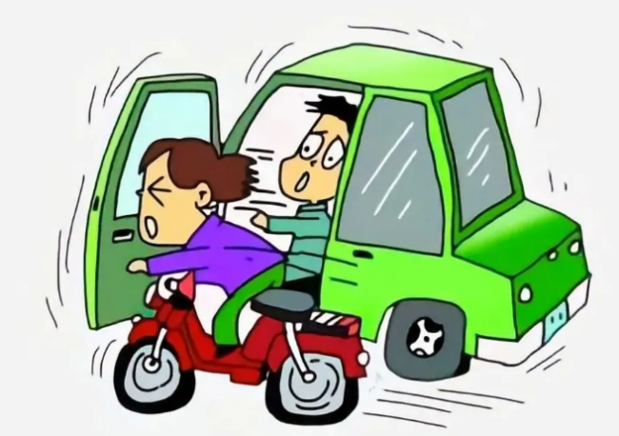

图 1.1-1 开门杀现象

（二）解决方案
本研究提出一套智能防开门杀装置，形成“感知—评估—分级干预—双向提示”的闭环：
感知层：门内侧安装摄像头，实时识别后方行人/非机动车/车辆，并估计目标相对速度与轨迹（用于计算TTC）。
决策层：依据距离、速度与TTC进行风险分级，输出绿/黄/红三级状态。
执行层（内向）：
绿色：RGB灯显示绿色，允许开门；
黄色：RGB灯黄色+振动电机触觉预警，建议暂缓开门；
红色：RGB灯红色+舵机物理挡停开门开关，禁止开门。
执行层（外向）：红色/黄色状态下，通过继电器驱动激光警示灯，向后方交通参与者主动提示“有人将下车”。
系统特性：模块化设计（主控+摄像头+RGB+振动+舵机+激光+电源管理），支持无破线加装与参数可调，适配多车型。

（三）创新点
基于TTC的分级决策：引入到达时间（TTC）与相对速度评估，较仅用距离阈值更符合真实风险。
软硬双重干预：从“提示”上升到“行为约束”，通过舵机对开门动作进行可逆的物理阻断。
双向安全提示：同时面向乘员（灯光/振动/阻断）与外部交通参与者（激光可视提示）进行联动。
边缘计算、隐私友好：全部识别与判定在本地完成，无需上云，保护行车隐私。
可加装、低侵入：结构小型化、走线简洁、继电器耦合外部高亮警示源，适用于存量车辆。
可扩展性：预留与车内语音提示、车门开度传感器、车速信号/CAN网的对接能力，便于量产化升级。

（四）社会意义
面向下车一瞬的主动安全干预，可以把以往依赖自觉的“注意后方”转化为“被看见、被提醒、被约束”的系统性保障，优先保护骑行者与行人等弱势交通参与者，契合“愿景零伤亡”与“人本交通”的治理目标。在城市层面，减少门区冲突不仅降低人伤与财损，缓解医疗、保险与车辆停运等社会成本，也有助于改善机非混行环境下的秩序感与通行效率；对于运营车队与网约车平台，这类低侵入可加装方案可作为可量化、可审计的安全投入，形成品牌与合规优势。从人因角度看，分级灯光、触觉振动与物理阻断把抽象风险转化为即时、明确、不可忽视的反馈，促成乘员在真实情境中的行为学习，相当于以技术强化“荷式开门”等安全习惯。装置在边缘侧完成计算，无需上云，符合隐私与数据合规要求；结构小型、走线简洁，便于在存量车辆上快速扩散，形成可观的安全外部性。随着标准与政策的演进，该装置还可与车门开度传感器、驻车信号、语音提示乃至CAN总线深度对接，成为量产车“安全下车辅助（SEA）”能力的民用补充与技术抓手，为城市交通安全治理提供可复制、可推广的路径。

（五）探究流程
需求与场景建模：梳理典型开门场景与约束条件，提出功能与性能指标（如检测距离、识别精度、TTC阈值）。
方案论证与参数设定：确定摄像头视场角、安装位与计算策略，给出分级策略的基准阈值（如TTC>3.0s为绿、1.5–3.0s为黄、<1.5s为红，可随环境调参）。
硬件集成：主控、电源、驱动、舵机与继电器板卡集成，完成3D结构设计与车门内侧支架固定方案。
算法实现：目标检测与相对运动估计、TTC计算、状态机与去抖动逻辑。
联调与台架测试：以速度、距离可控的假人、目标台架复现不同接近工况，验证分级触发与执行链路延迟。

二、背景调研

（一）实地勘察
我围绕路侧平行与斜列停车、临停上下客与小区与商业体出入口等高发场景，分别在工作日与周末、早晚高峰与平峰、晴天、夜间、小雨等多种工况下进行了连续观察与录像复盘。结果显示，“门区”内非机动车与外卖骑行者的流速普遍较高且波动明显，弯道出口、路侧障碍物密集与下坡路段更易出现突然进入视野的目标；夜间与逆光条件、后排贴膜、A、B柱遮挡以及儿童座椅、高头枕等因素显著降低后向可见度。乘员在到点下车时常伴随取物、支付或与同伴交谈，视线前倾或内收，回头确认动作缺失或滞后；驾驶员口头提醒在嘈杂或赶时间的情境下难以形成有效制约。上述现象共同压缩了“决定开门—实际拉门”的时间窗口，单靠主观观察难以及时捕捉到从“无风险”跃迁到“高风险”的瞬间，这直接指向一种需要在开门动作发生前即完成风险评估并给出明确、不可忽视反馈的技术装置，同时要求对逆光、阴雨与遮挡具备足够鲁棒性，并在高风险时对乘员动作进行短时、可逆的物理约束。
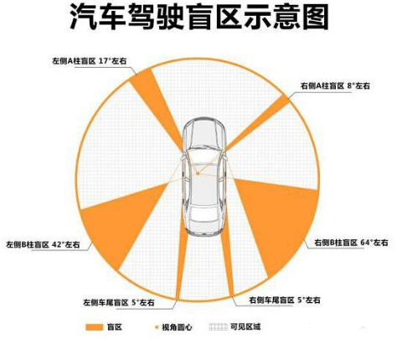

图2.1-1 目前汽车视线遮挡

（二）市场调研
对网约车、出租车司机、校园、社区物业、骑行者与汽车改装商户进行了半结构化访谈，并体验了若干后装告警方案与部分量产车型的“安全下车辅助（SEA）”能力。整体来看，现有后装产品多以超声波、微波雷达或简单摄像头叠加蜂鸣、语音提示为主，易在混合工况中出现“远而快”与“近而慢”的危险度混判，告警疲劳与误报降低了长期依从性；多数方案缺乏基于相对速度与到达时间（TTC）的风险量化，且基本只对车内进行声光提示，缺少面向后方交通参与者的主动可视提醒。用户端对“强约束”并不排斥，但强调其可解释与可旁路：在紧急下车需求下希望能有明确、可操作的安全解锁路径；在低风险状态不应频繁误阻以免破坏体验。营运车队更关注低侵入加装、维护与更换成本、可量化评估与培训配套，并期望形成可对外展示的安全投入与合规凭证。改装端则指出走线、供电与车门机构兼容性是量产落地的关键痛点，偏好结构小型化与模块化的集成方案。
 | 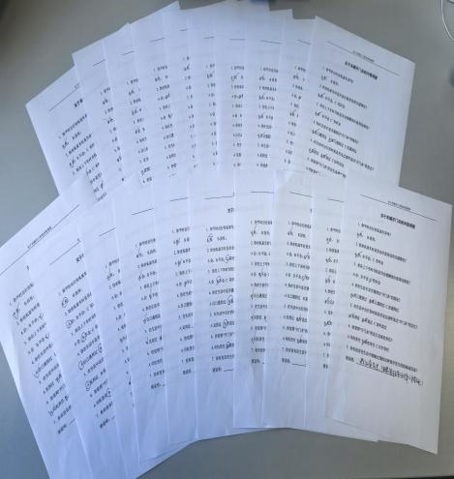

图2.2-1 市场调研
（三）调研总结
经过阅读大量网上相关文章，我了解了传统防酒驾的方式及优缺点，以下是总结：
“开门杀”是由交通生态、人因局限与现有告警能力边界共同叠加的系统性问题，单一距离阈值或单向声光提示难以可靠覆盖真实风险；风险评估需以目标检测与相对运动估计为基础，将TTC纳入核心指标，通过状态机与时序去抖抑制短时误触发，并在高风险情境下由软到硬形成“灯光提示—触觉振动—物理阻断”的阶梯式干预，同时向外以高可视度信号主动提示后向交通参与者，构建内外双向的安全闭环。装置应坚持边缘计算与隐私友好，形态上实现小型化、低侵入、易加装与可维护，并提供明确的故障旁路与人工解锁策略，以降低人因冲突与运营成本。基于此，后续方案设计将围绕“本地感知—分级决策—联动执行”的闭环架构展开，细化摄像头视场与安装位、TTC阈值与触发逻辑、舵机/振动/激光等执行链路的响应时序与可靠性验证方法，为原型开发与场景化测试提供可实现的技术路线。
经过我的调查问卷研究分析得出：受访者日常出行常乘坐私家车，且具备主动观察周边交通情况的意识，但司机对其上下车时的周边情况提醒并不频繁。受访者自身或家人曾遭遇 “开门杀”，也见过或听说过此类事件，对该风险的感知度较高。在责任认定上，其认为乘客责任更大，体现出对乘车人安全操作的关注。对于预防措施，受访者虽见过相关举措，但希望有更多配备，说明现有预防手段的普及性和完善度仍需提升。综上，受访者有基本安全意识，但司机提醒的主动性、预防措施的落地效果仍需强化，同时需进一步规范乘客的安全行为。

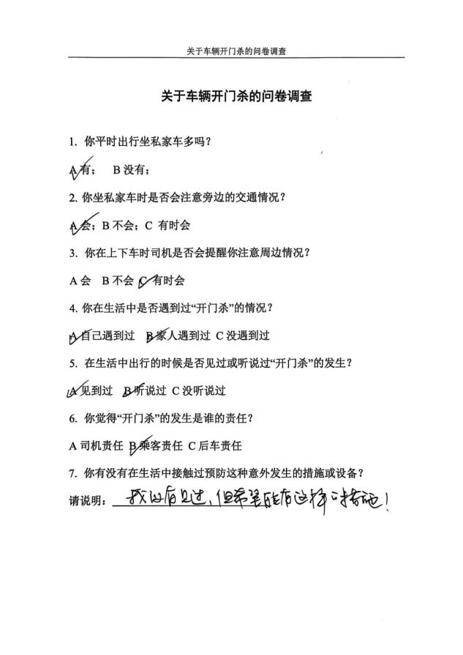

图2.3-1 市场调研

三、方案设计

（一）灵感来源
近年“开门杀”事故在城市路缘带高发，根因是乘员在下车瞬间对后向目标感知不足、现有车辆多停留在被动提示且缺少对乘员动作的强约束。本装置的灵感来自“把抽象风险变成可操作的安全动作”：用摄像头在门区内持续感知后向目标，基于相对速度/到达时间（TTC）进行风险量化；当风险升高时，既通过RGB+振动直观提醒乘员，又以舵机临时挡停开门开关形成可逆的物理阻断，并通过继电器点亮后向激光/高可视度光源把“有人将下车”的信息主动广播给后方交通参与者，构建对内提醒 + 对外提示的双向安全屏障。

（二）目标分解
为实现“感知—决策—执行”的闭环，系统目标分解如下：
感知目标：在10–200c m门区范围内，识别行人/非机动车/车辆并估计相对速度；在≥30 FPS下端到端决策延迟≤150 ms。
评估目标：以TTC为核心进行分级判定（建议基准：TTC>3.0 s 绿；1.5-3.0 s 黄；<1.5 s 红），加入门限回滞与N/ M帧投票抑制抖动。
执行目标：
绿色：RGB绿，允许开门；
黄色：RGB黄 + 振动电机（200–300 ms脉冲/1–2 Hz间歇），建议暂缓；
红色：RGB红 + 舵机挡停开门开关（机械锁止） + 继电器驱动后向激光/高可视光源闪烁提示。
可靠性目标：提供紧急旁路（机械/电子解锁)、上电自检、失效安全（断电自动回到“可开门但强提示”或“默认阻断”按项目策略选型）、抗干扰与过压保护。
工程化目标：12 V车载供电适配，5 V/3 A稳压给计算与执行机构；线束模块化、支架3D打印快装；不破线加装、与多车型兼容。

（三）硬件原理
1、摄像头感知与相对速度估计原理
采用广角摄像头（FOV 100°±10°）安装于门内饰板前缘或三角窗位置，视轴指向门外“门区”。图像在主控端进行目标检测与跟踪，并基于像素位移/尺度变化估计目标辐角速度与相对速度。简化方法：在固定安装高度与FOV已知条件下，利用单目透视几何近似将目标框高度/足点位置映射为距离 ddd，以连续帧差分得到相对速度 v=Δd/Δtv=\Delta d/\Delta tv=Δd/Δt。由此计算到达时间 TTC=d/max⁡(v,ϵ) \text{TTC}=d/\max(v, \epsilon)TTC=d/max(v,ϵ)（ϵ\epsilonϵ为防零小量）。为应对逆光/夜间，增加直方图均衡/动态曝光补偿；雨雾条件可叠加时序滤波（EMA）与N-of-M 帧投票稳定检测。
2、风险分级与状态机原理
核心指标采用TTC并结合相对速度方向判别（接近/远离）及横向占用（是否进入门区扇形区域）：
绿色：TTC > 3.0 s 或目标远离，且横向不占用门区；
黄色：1.5 s ≤ TTC ≤ 3.0 s 或门区边缘穿越，触发振动与外部提示准备态；
红色：TTC < 1.5 s 且门区被占用，立即执行舵机锁止与外向高亮闪烁。
加入回滞（如阈值各增加0.2 s）与最小保持时间（红色保持≥800 ms、黄色≥500 ms），并以N/ M帧稳定（如3/5）抑制误触发。状态机在上电后自检传感与执行链路，异常时进入降级模式（强烈声光+不锁止或反之，取决于人因策略）。
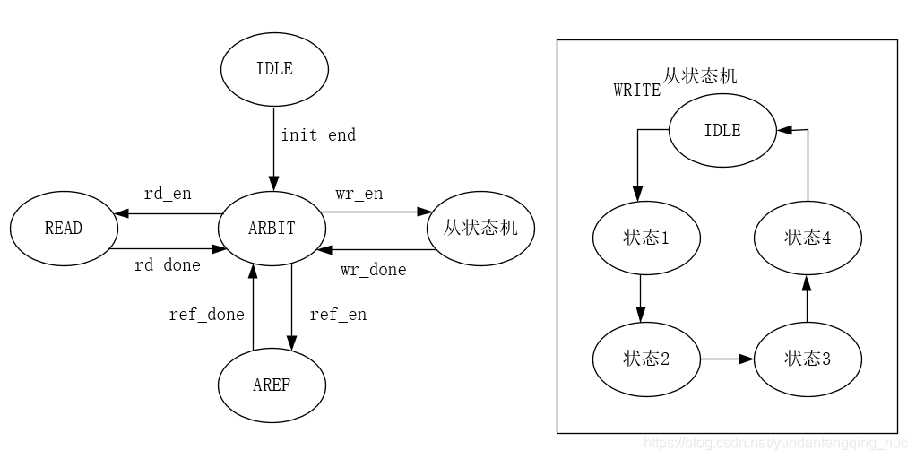

图3.3-1 状态机原理图
1.舵机阻断机构原理
舵机通过连杆将“挡臂”旋至开门开关前方，形成可逆的机械阻断。考虑乘员手指拨动力矩与杆件长度，选用金属齿轮舵机（如 10–15 kg·cm @6 V）以确保在极端工况下仍保持位置保持力。驱动采用PWM（50 Hz，脉宽0.5–2.5 ms），并在红色态触发快速到位（≤200 ms）与力矩限制（避免暴力卡死）。提供机械旁路：在紧急情况下，通过隐蔽拨片/拉绳可解除挡臂；电子旁路：长按车内隐式按键 ≥3 s 触发一次性解锁（同时维持强提示并记录事件）。
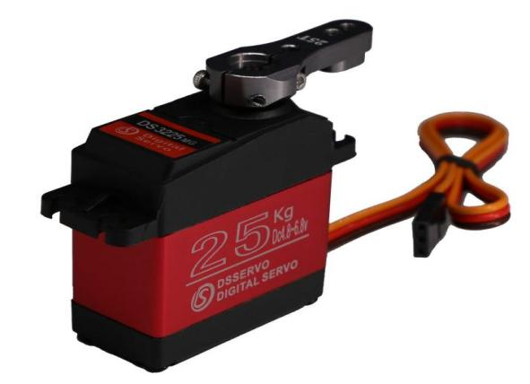 | 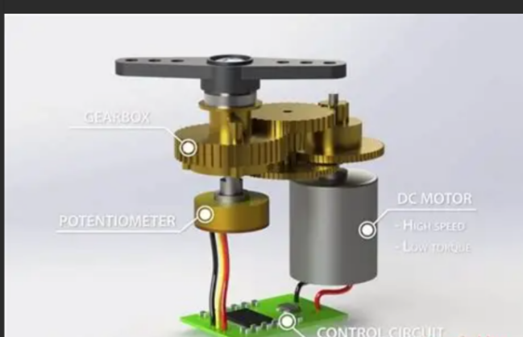

图3.3-4舵机原理
2.RGB灯与振动触觉反馈原理
RGB灯由主控PWM调光显示分级状态；振动电机采用NPN + 二极管或小功率H桥驱动，实现脉冲振动（黄态：200–300 ms/次，1–2 Hz；红态：连续脉冲）。考虑 NVH，振动触感优先作用于门把/开关附近的接触部位以提高可解释性。
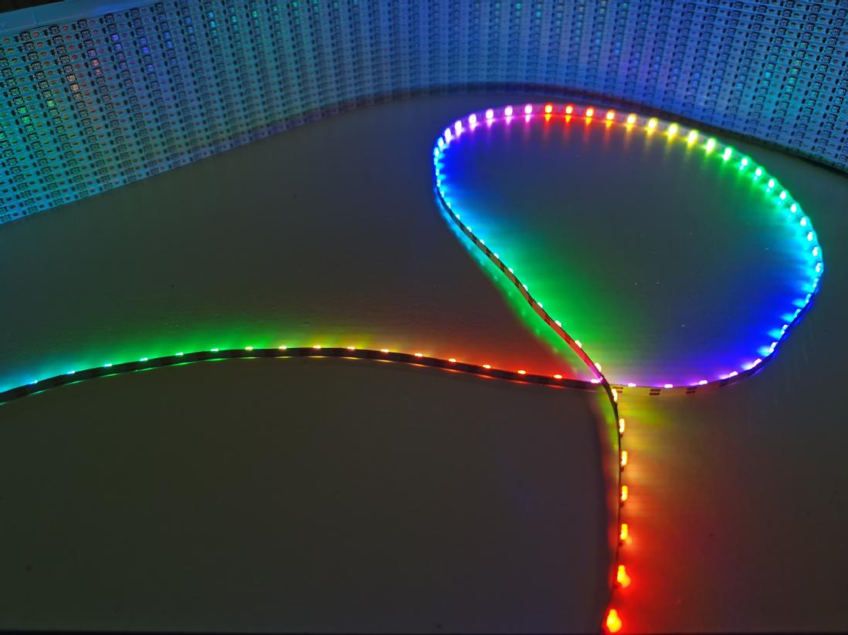

图3.3-7 RGB灯带

四、原型开发

（一）项目制作
1、通过15*15铝合金架子和亚克力板进行连接，利用角码将其固定起来，形成一个整体。
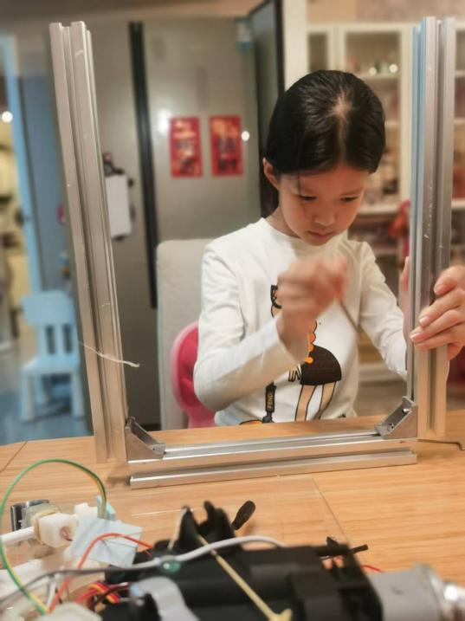 | 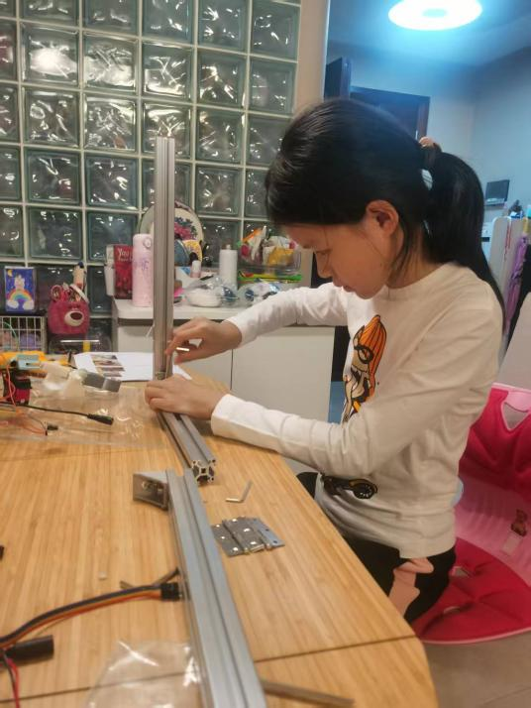

图4.1-1框架结构
2、用3mm亚克力板固定结构件，制作门面结构，并且安装3D打印结构。
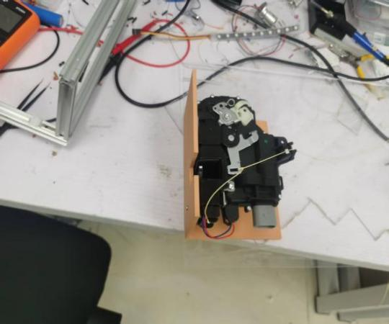 | 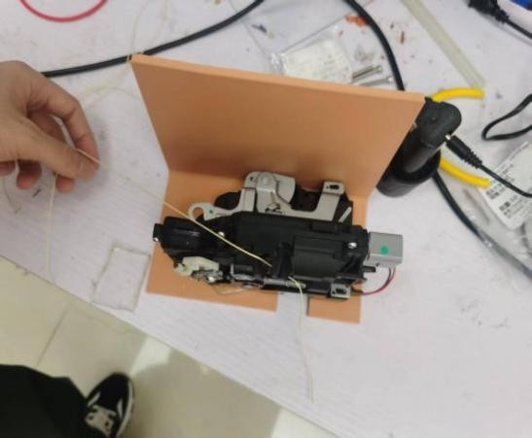

图4.1-2 3D打印结构固定

3、在亚克力板上安装其余部件
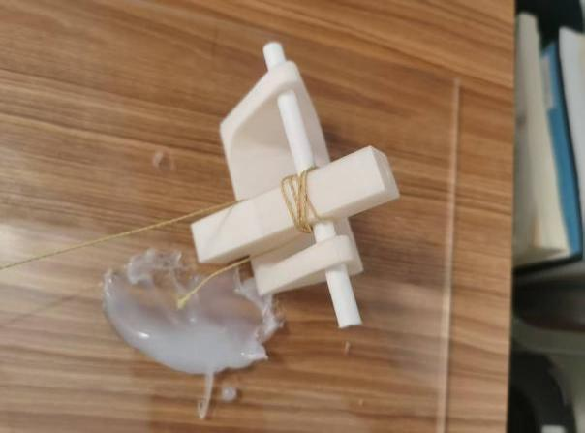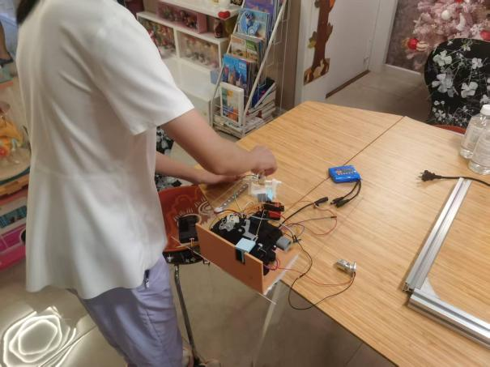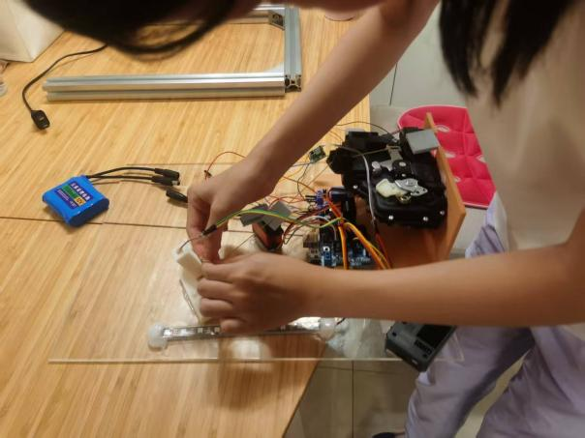 | 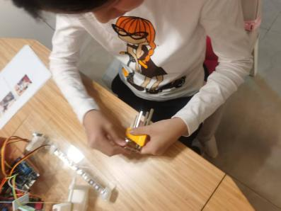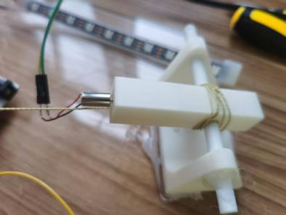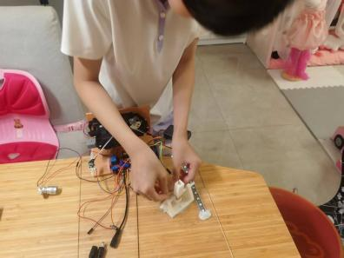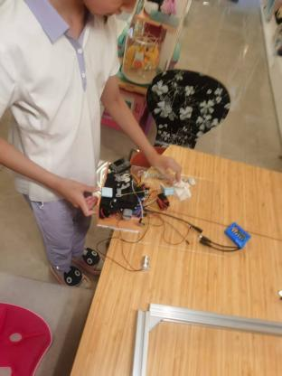

图4.1-3 安装3D打印件

4、安装arduino与部分电路
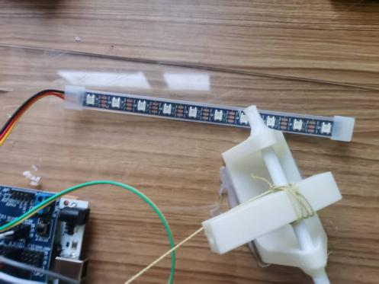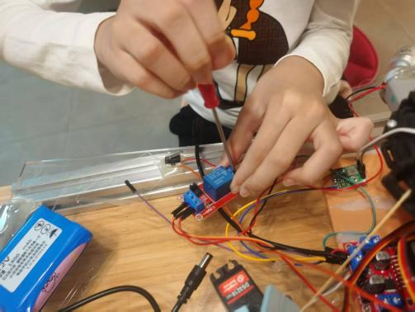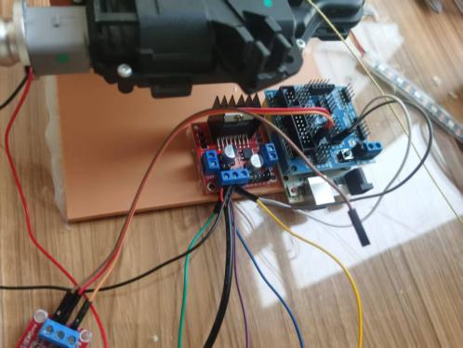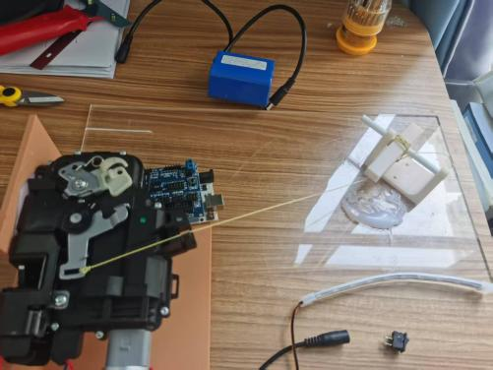

图4.1-4 单片机部分
- 整个实物模型制作出来
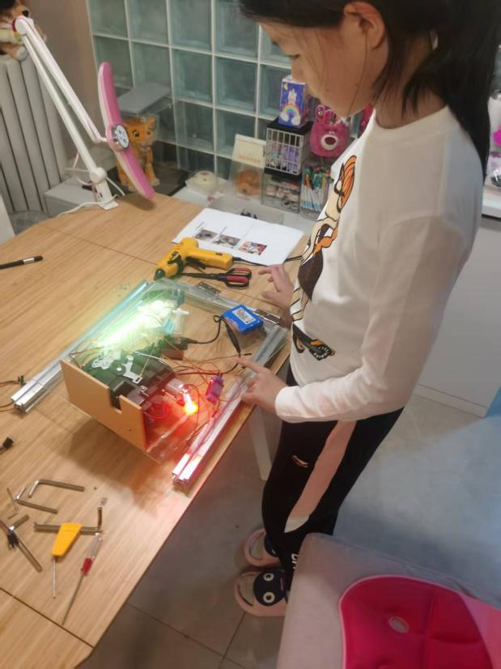 | 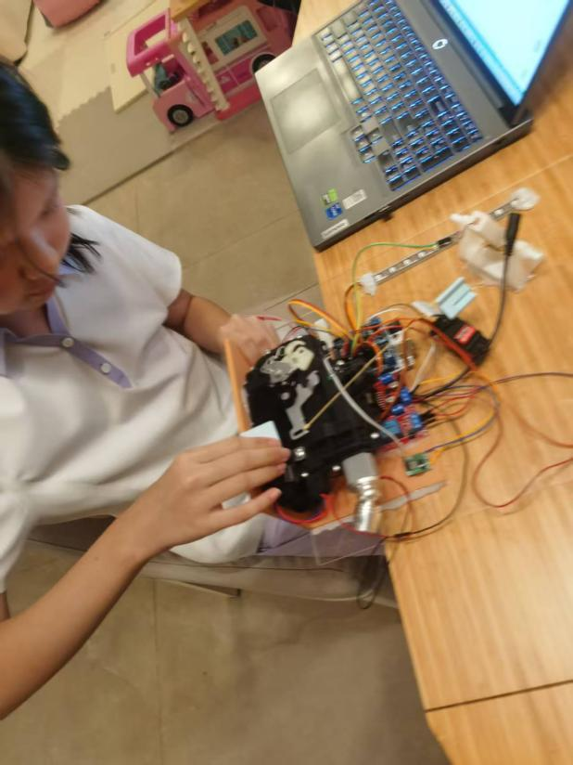

图4.1-5 装置图

（二）编程过程
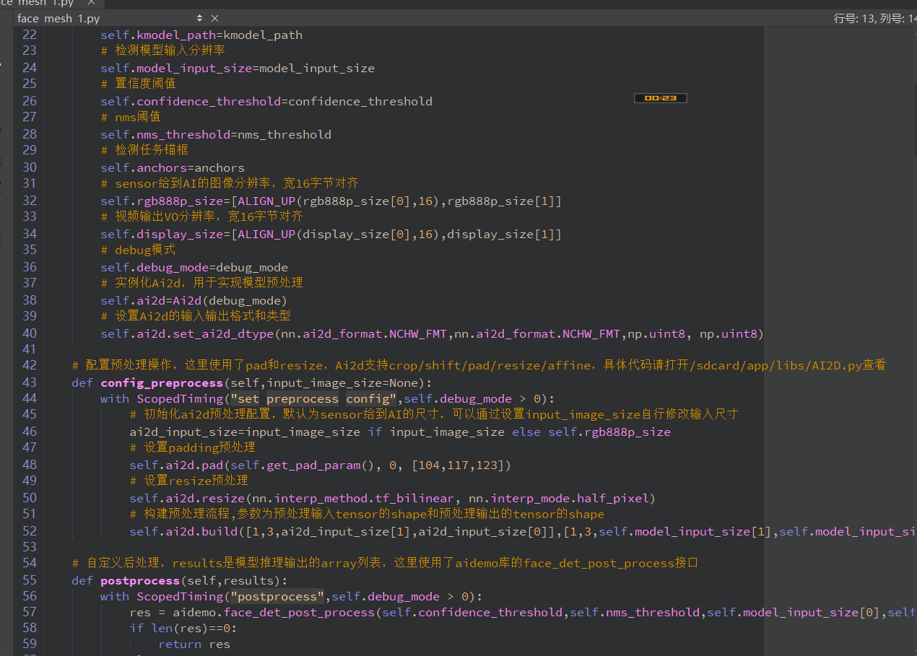

图4.2-1 部分源码

（三）接线说明
主板为arduino UNO板，接线为杜邦线，电池18650*2电源DC接口

ARDUINO ESP32 |  |  | 传感器 |  | VCC/GND
 | 2口 |  | 超声波测距 | TRIG | 正极VCC接+或V或VCC  负极GND接-或G或GND
 | 3口 |  | 超声波测距 | ECHO | 正极VCC接+或V或VCC  负极GND接-或G或GND
 | 4口 |  | 摄像头 | Sda | 正极VCC接+或V或VCC  负极GND接-或G或GND
 | 5口 |  | 摄像头 | Scl | 正极VCC接+或V或VCC  负极GND接-或G或GND
 | 8口 |  | 震动马达 | 正极 | 正极VCC接+或V或VCC  负极GND接-或G或GND
 | 9口 |  | 继电器 | IN
 | 9口 |  | 继电器 | COM | 12V正极
 | 9口 |  | 继电器 | NO
 | 6口 |  | Rgb灯 | 正极

（四）主要结构
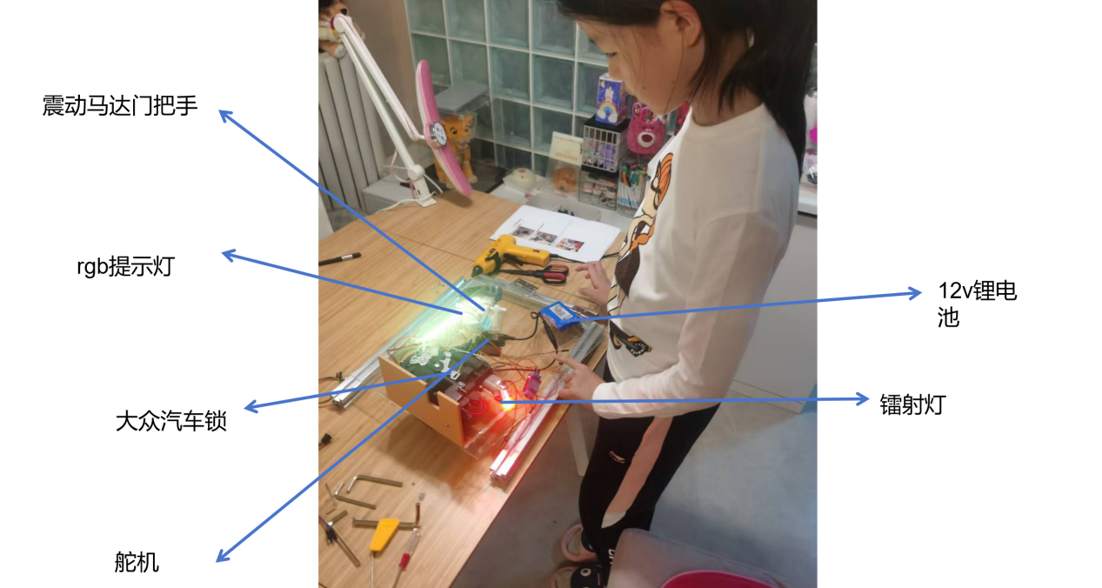

图4.4-1 主要结构介绍
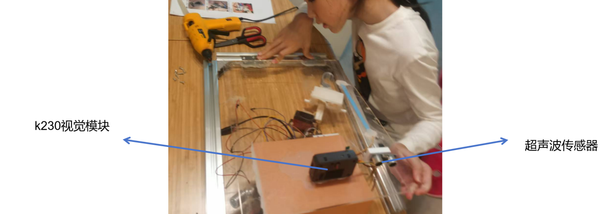

图4.4-2 主要结构介绍

五、3D设计与建模

（一）不同结构通过3D建模打印连接：
1．通过3D结构件设计。
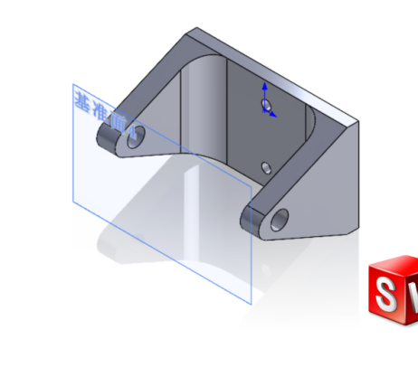 | 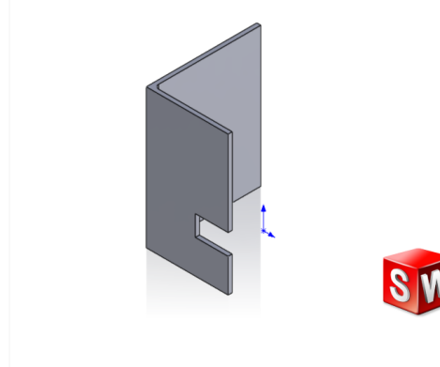
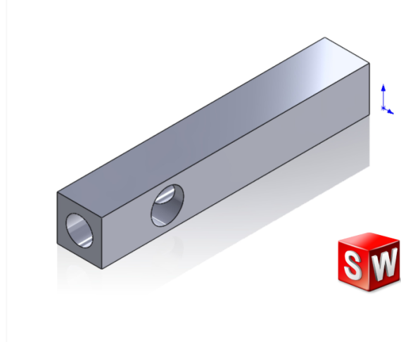 | 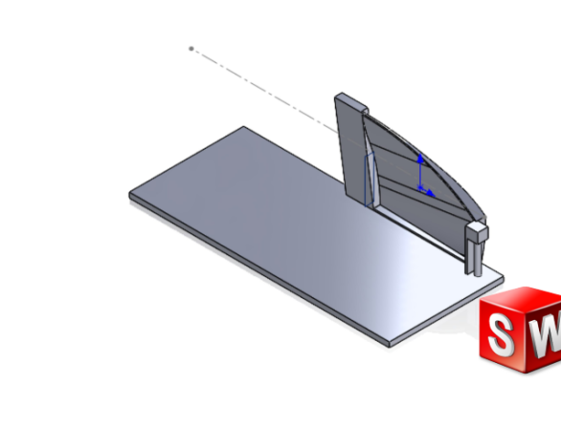

图5.1-1 3D结构设计
2．PLA3D1.75mm进行打印。
3．选择好适合的打印材料、喷嘴、温度等参数。
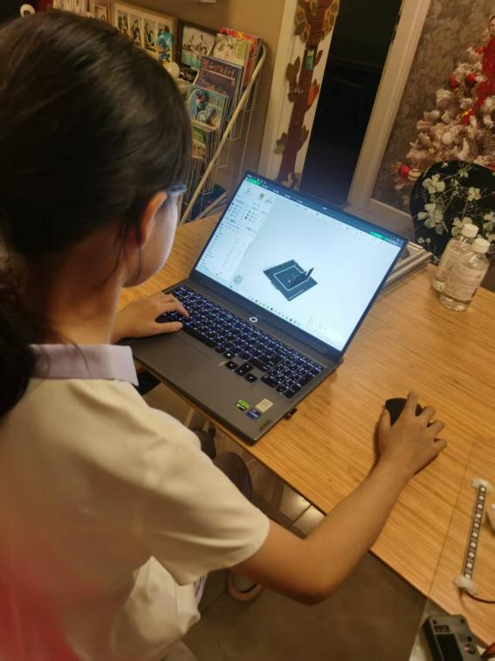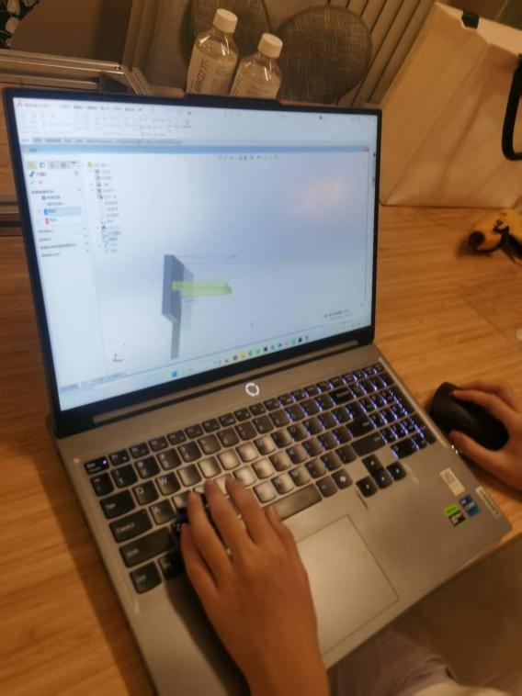

图5.1-2 建模与3D打印
4．拼接结构件。
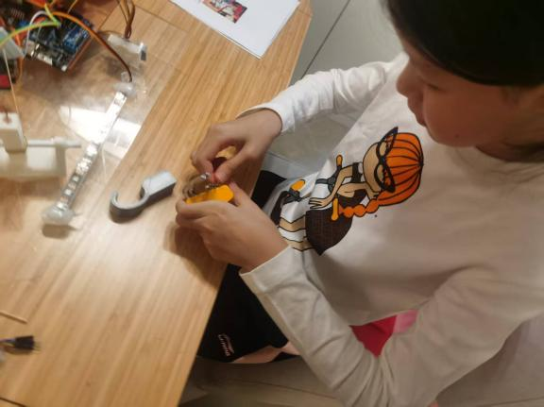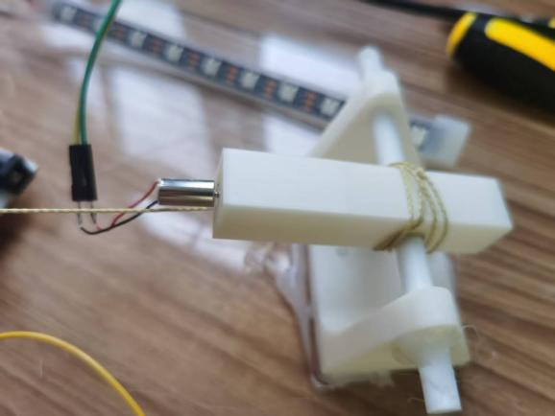

图5.1-3 打印件组装

我将自己设计并打印好的3D组件在设想的车门上进行安装，使用热熔胶进行固定，完成自己心中的想法，通过组装3D打印件的实验，测试完成达到自己预想的效果。

（二）结论概述
为了成功创造出更加实用、可靠的一种防开门杀系统装置，我查阅了网上有关的相关介绍，从而了解了这种装置的作用与缺点，最后设计出了升级版的防开门杀系统。设计完了模型后，在制作的过程中也遇到了许多问题，主要是因为：有些结构需要异形，所以需要用到SOLIDWORKS建模打印来完成装置的零件。所幸在查阅资料后按照视频教程学习，最终解决了问题。除了制作外，程序的编写也是个大难题。在编写关于人物识别的时候，也遇到了许多困难，模型质量不怎么好，存在一定的延迟情况。在最后的测试中也很好,的解决了问题。

六、课题总结

（一）课题成果
我的课题面向城市道路高发的“开门杀”风险，构建以摄像头与边缘计算为核心的“感知—决策—执行”闭环装置。我们提出基于到达时间（TTC）的分级策略：绿色允许开门，黄色以振动与黄灯提示谨慎，红色由舵机临时阻断开门并联动后向激光/高可视灯主动警示。完成主控、RGB、振动电机、舵机、继电器与电源管理的集成及3D安装件设计，形成低侵入、可加装原型。这次探究让我明白，安全其实藏在很多细节里：看一眼后面、等一等、让别人看到你的动作，都会让事情变得更好。把“习惯”变成“装置”，并不是要代替人的判断，而是帮我们在容易忽略的一秒钟里，多一层保护。我会继续把它做得更稳定、更贴心，也希望以后能把这个想法分享给更多同学，一起把身边的小危险变小一点。

七、致谢
感谢陪我在路边做观察、当“假行人”和“假骑行者”的家人和同学，谢谢修车店的叔叔给我讲门把手结构的小知识。也谢谢老师鼓励我把想法一步步做出来。每次我想放弃的时候，想到那位差点被撞到的阿姨，就又有了继续努力的动力。希望这份作品能对大家有一点点帮助。

八、参考文献
- 刘惊喜,缪振翔,祝诗涵,等. 基于车路云的防止汽车“开门杀”的智能装置[J].发明与创新(下旬刊),2025,(02):52-53.
- 孙榕.“开门杀”撞伤骑车人，责任谁来承担？保险公司赔不赔？[N].金融时报,2024-08-14(010). DOI:10.28460/n.cnki.njrsb.2024.003626.
- 陈凯健,顾建兵.乘客“开门杀”撞伤骑车人，责任谁承担？[N].人民法院报,2024-08-03(003). DOI:10.28650/n.cnki.nrmfy.2024.001872.
- 自动识别传感器——一个避免“开门杀”的神器[J].成才与就业,2024,(Z2):67.
- 如何避免“开门杀”?[J].道路交通管理,2024,(03):87.
- 梅麟.规避“开门杀”应成为社会共识[N].安徽日报,2023-04-03(011). DOI:10.27996/n.cnki.nahrb.2023.003612.
- 王晓峰,黄盛剑,方丹茜,等.让孩子知危险会避险远离交通事故伤害[N].宁波日报,2022-12-08(012). DOI:10.28586/n.cnki.nnbrb.2022.003544.
- 赵晨菲,朱佳茵,文凯帅,等. 应用激光雷达点云处理的汽车开门防撞系统[J].福建电脑,2022,38(05):102-104.DOI:10.16707/j.cnki.fjpc.2022.05.025.
- 董力军. 不可忽视的“开门杀”[J].道路交通管理,2021,(05):70-71.
- 连永光,江城城,刘敬敬. 一种小型乘用车开门防撞系统的研究[J].时代汽车,2020,(21):189-190.

